INTERACTIVIDAD – ACTIVIDAD DE APRENDIZAJE
Image ID:ING_47129_01791

Instrucciones: Hacer interactividad desde cero, tal y como se presenta en la referencia. Esta actividad fue propuesta por el autor. La idea es que son cuatro secciones. En todas ellas se debe completar una tabla, excepto en la opción tres donde solo hay preguntas. Lo ideal es que hasta que no se complete la primera sección no se desbloquea la segunda y así sucesivamente hasta llegar a la cuarta.

Una vez se finaliza correctamente cada etapa, debe salir una retroalimentación, y luego una general.

Título Interactividad: Afianzamiento con las direcciones IPv4

  - Texto introductorio: Para entender la tarea de direccionamiento con el protocolo IPv4 es necesario comprender con claridad el procesamiento que lleva a cabo un dispositivo electrónico con las direcciones IP. Para esto se deben afianzar los procedimientos de cambio de notación y operaciones con la máscara de subred. En esta actividad, encontrará ejercicios relacionados con estas temáticas. Debes completar cada etapa para lograr finalizar con éxito esta actividad. También encontrarás un ejercicio de repaso.

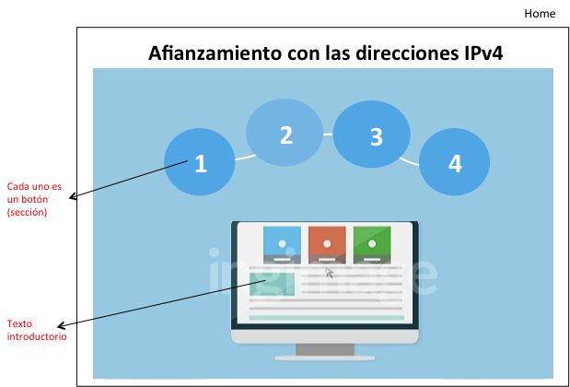
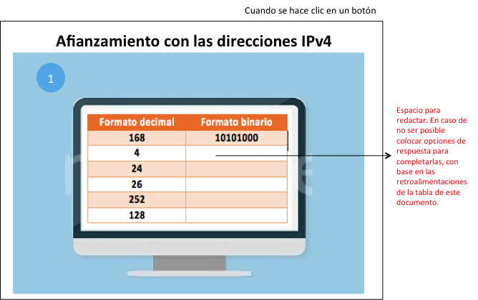

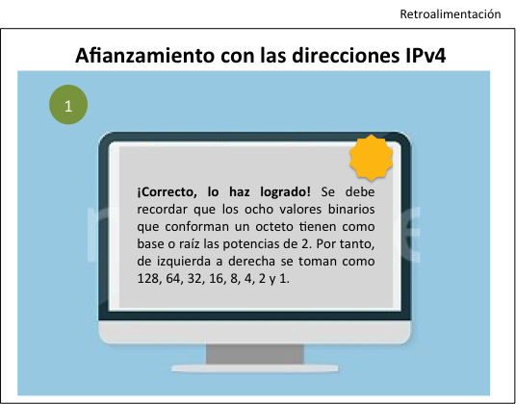

- Desarrollo | La actividad está dividida en tres secciones.  Primera sección  Convierte los números que están representados en notación decimal a su equivalente en notación binaria. En la siguiente tabla aparecen varios números en formato decimal y debe obtenerse la expresión binaria para cada uno de ellos. En la primera fila se muestra un ejemplo.  (Cada vez que se escriba correctamente la respuesta, la casilla se bloquea y queda en verde; o va generando un check list al lado de esta. Una vez termina correctamente todo se pone en verde y debe salir un mensaje de retroalimentación y algo que lo lleve de vuelta al home)  Retroalimentación: ¡Correcto, lo haz logrado! Se debe recordar que los ocho valores binarios que conforman un octeto tienen como base o raíz las potencias de 2. Por tanto, de izquierda a derecha se toman como 128, 64, 32, 16, 8, 4, 2 y 1.  Segunda sección  Las direcciones IP usualmente están representadas en formato decimal punteado, pero resulta útil entender cómo las ve una máquina, la cual lo hace en formato binario.  Complete la siguiente tabla obteniendo la dirección IP en formato binario.  (Cada vez que se escriba correctamente la respuesta, la casilla se bloquea y queda en verde; o va generando un check list al lado de esta. Una vez termina correctamente todo se pone en verde y debe salir la siguiente retroalimentación y algo que lo lleve de vuelta al home)  Retroalimentación: ¡Correcto, lo haz logrado! Utilizando la misma técnica de la primera sección es posible establecer la representación binaria de cada una de las direcciones IP.  Tercera sección  Cálculo de las direcciones de red para las direcciones de host realizando el procedimiento completo.  Responda las siguientes preguntas, con base en la información dada:  - ¿Qué bits se deben utilizar para calcular la dirección de red?  Opciones: a)0 b)1 c) 2 d)3  Respuesta: b)1  Retroalimentación: Correcto. La máscara de subred permite determinar las diferentes porciones de una dirección IP. Al tener la representación binaria de la máscara de subred, los bits que se encuentran en “1” son los que permiten establecer la dirección de red al ser comparados con la dirección IP.  - Con base en la información suministrada, ¿Cuántos bits fueron utilizados para calcular la dirección de red?  Opciones: a)8 b)14 c) 20 d)26  Respuesta: d)26  Retroalimentación: Correcto. En el ejercicio mostrado, la máscara de subred en la notación binaria cuenta con 26 bits en “1”.  (En esta sección se puede crear como una especie de slide por la cantidad de información. Con la última retroalimentación colocar algo para volver al home. El botón vuelve y queda en verde dando paso al siguiente)  Cuarta Sección  Suponga que en un host solo se conoce la dirección IP y la máscara de subred. Determine la información faltante:  (Cada vez que se escriba correctamente la respuesta, la casilla se bloquea y queda en verde; o va generando un check list al lado de esta. Una vez termina correctamente todo se pone en verde y debe salir la siguiente retroalimentación y algo que lo lleve de vuelta al home)  Retroalimentación: ¡Correcto, lo haz logrado! Para completar la información de la tabla, se debe inicialmente pasar las direcciones de formato decimal a formato binario, siguiendo el procedimiento ya realizado en la sección 2 de esta actividad.  Analizando la máscara de subred en notación binaria se puede establecer que cuenta con 20 bits en “1”, por tanto, estos son los utilizados para encontrar la dirección de red.  Comparando las notaciones binarias de la dirección IP y de la máscara de subred en una operación bit a bit, es posible establecer la dirección de red. Los bits que tienen cero “0” en la máscara de subred, indican que en la dirección de red también va un cero en esa posición, mientras que los bits en “1” de la máscara de subred establecen en la dirección de red el mismo bit que esté presente en la dirección IP.  (Una vez finalizada la interactividad debe salir algo general en el mismo espacio donde se colocó el texto introductorio)  Retroalimnetación general: ¡Excelente! Sigue estudiando para ser cada vez mejor.
  Formato decimal | Formato binario
  168 | 10101000
  4
  24
  26
  252
  128
  Formato decimal | Formato binario
  10.86.252.17 | 00001010.01010110.11111100.00010001
  255.255.168.0
  172.16.18.183
  192.168.1.1
  209.165.20.215
  Descripción | Formato Decimal | Formato binario
  Dirección IP | 192.168.10.131 | 11000000.10101000.0001010.10000011
  Máscara de subred | 255.255.255.192 | 11111111.11111111.11111111.11000000
  Dirección de red | 192.168.10.128 | 11000000.10101000.00001010.10000000
  Descripción | Formato Decimal | Formato binario
  Dirección IP | 172.16.188.15
  Máscara de subred | 255.255.240.0
  Dirección de red
- Resolución de los cuadros. | Primera sección  (En azul aparecen las respuestas para cada uno de los números)  Segunda sección  (En azul aparecen las respuestas para cada una de las direcciones IP)  Cuarta sección  (En azul aparecen las respuestas para cada una de las direcciones IP)
  Formato decimal | Formato binario
  168 | 10101000
  4 | 00000100
  24 | 00011000
  26 | 00011010
  252 | 11111100
  128 | 10000000
  Formato decimal | Formato binario
  10.86.252.17 | 00001010.01010110.11111100.00010001
  255.255.168.0 | 11111111.11111111.10101000.00000000
  172.16.18.183 | 10101100.00010000.00010010.10110111
  192.168.1.1 | 11000000.10101000.00000001.00000001
  209.165.20.215 | 11010001.10100101.00010100.11010111
  Descripción | Formato Decimal | Formato binario
  Dirección IP | 172.16.188.15 | 10101100.00010000.10111100.00001111
  Máscara de subred | 255.255.240.0 | 11111111.11111111.11110000.00000000
  Dirección de red | 172.16.176.0 | 10101100.00010000.10110000.00000000

